Razred: 3. | Predmet: SPO | Ura: | Datum: | Učitelj:
Sklop:
Učna enota: ŽIVLJENJSKA OKOLJA - PARK

Cilji:
- Razlikujejo in opišejo živa bitja in okolja, v katerih živijo, ter kako ponavljajoče se spremembe vplivajo nanje (noč – dan, letni časi).
- Znajo opisati in razlikovati značilna okolja v Sloveniji ter živali in rastline v njih.3.
- Znajo opisati in razlikovati značilna okolja v Sloveniji ter živali in rastline v njih.

Učne metode: verbalno tekstualna – razlaga, razgovor, pripovedovanje, poslušanje, poročanje, branje, pisanje, opazovanje
demonstrativno ilustracijska – prikazovanje oz. demonstracija
eksperimentalna – eksperimentiranje
izkustveno učenje – igra, praktično delo

Učne oblike: frontalna, individualna,

Učni pripomočki/sredstva: spletna učilnica

IZVEDBA UČNE URE

- UVOD
Učenec se vpiše v spletno učilnico.
Podamo dodatna navodila, v kolikor je potrebno.
Učenci za motivacijo rešijo Utrjevanje pod Življenjskimi okolji v spletni učilnici.

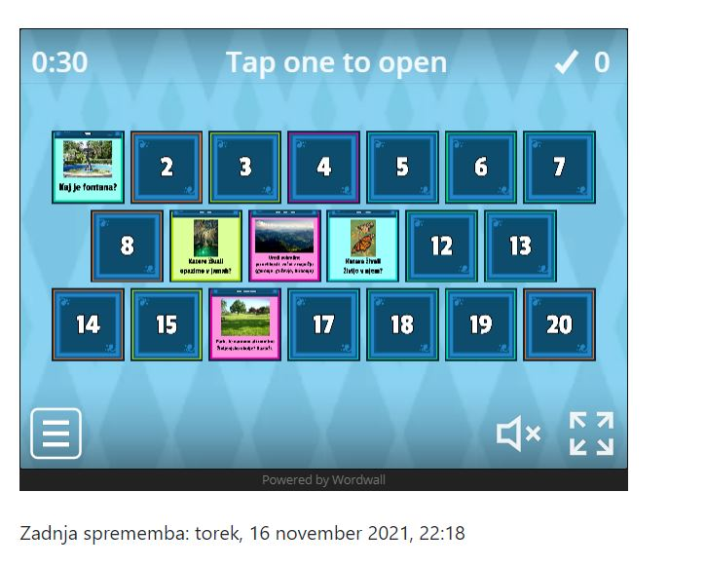

- GLAVNI DEL
Učenci v spletni učilnici preberejo kaj je park v Wikiju, kjer dopišejo kako oni vidijo svoj park.
Za tem učenci v forumu Živali in rastline v parku podajo odgovore na vprašanji.

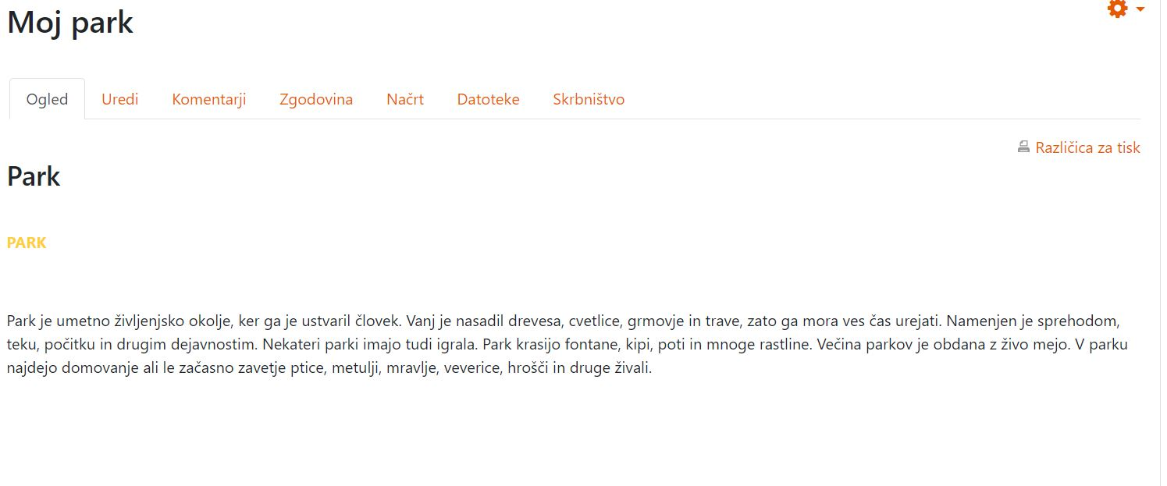

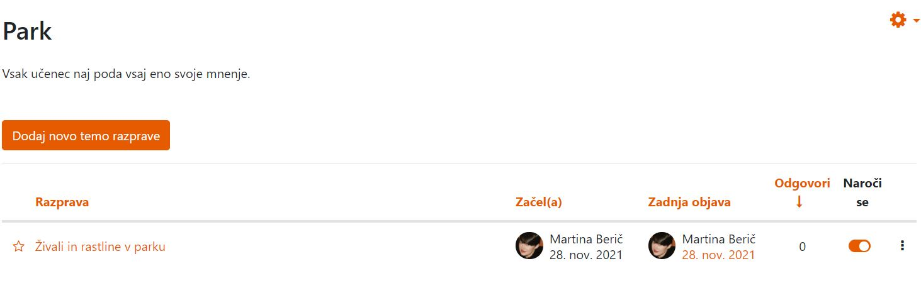

3. ZAKLJUČNI DEL
Učenci v zaključnem delu v spletni učilnici preverijo pridobljeno zanje o parku.

